|  |  |
| --- | --- |
|  | **KÌ THI TRUNG HỌC PHỔ THÔNG QUỐC GIA 2022**  **Bài thi: KHOA HỌC TỰ NHIÊN**  **Môn thi thành phần: SINH HỌC**  *Thời gian làm bài:* *50 phút, không kể thời gian phát đề* |

**ĐỀ 1**

**Họ, tên thí sinh:** ......................................................................

**Số báo danh:** ...........................................................................

**Câu 81.** Trong cấu trúc nhiễm sắc thể của sinh vật nhân thực, có bao nhiêu mức độ cuộn xoắn?

**A.** 1. **B.** 3. **C.** 2.  **D.** 4.

**Câu 82.** Trong hoạt động Operon Lac ở vi khuẩn *E. Coli*, khi môi trường không có lactose, các gen cấu trúc Z, Y, A sẽ

**A.** tăng cường phiên mã.  **B.** bị ức chế phiên mã.

**C.** liên kết protein ức chế.  **D.** liên kết với ARN - polymerase.

**Câu 83.** Trong cơ chế phân tử của hiện tượng di truyền, thành phần nào trực tiếp biểu hiện thành tính trạng?

**A.** ADN.  **B.** mARN.  **C.** Protein.  **D.** tARN.

**Câu 84.** Khi lai hai dòng thuần chủng có kiểu gen khác nhau, ưu thế lai biểu hiện cao nhất ở

**A.** tất cả các thế hệ.  **B.** thế hệ F3.  **C.** thế hệ F2.  **D.** thế hệ F1.

**Câu 85.** Phân tử tARN có bộ ba đối mã (anticodon) là 3’AUG5’ sẽ khớp bổ sung với bộ ba mã sao (côđôn)

**A.** 5’TAX3’.  **B.** 5’UAX3’.  **C.** 3’UAX5’.  **D.** 3’TAX5’.

**Câu 86.** Nhóm động vật nào sau đây có hệ tuần hoàn tách biệt với hệ hô hấp?

**A.** Cá xương.  **B.** Thú.  **C.** Côn trùng.  **D.** Chim**.**

**Câu 87.** Cơ thể mang bộ nhiễm sắc thể gồm 2nA + 2nB được gọi là gì?

**A.** Thể lưỡng bội. **B.** Thể tứ bội. **C.** Thể ba nhiễm. **D.** Thể song nhị bội.

**Câu 88.** Một gen có 20% số nucleotit loại A và có 600 nucleotit loại G. Gen có bao nhiêu liên kết hidrô?

**A.** 2000.  **B.** 2600.  **C.** 3600.  **D.** 5200.

**Câu 89.** Dạng đột biến cấu trúc nhiễm sắc thể nào thường gây hiệu quả nghiêm trọng nhất?

**A.** Mất đoạn. **B.** Lặp đoạn. **C.** Đảo đoạn. **D.** Chuyển đoạn.

**Câu 90.** Nhóm cá thể sinh vật nào dưới đây là 1 quần thể?

**A.** Cỏ ven bờ hồ. **B.** Cá rô phi đơn tính trong hồ.

**C.** Ếch xanh và nòng nọc của nó trong hồ. **D.** Các con chuột trong vườn.

**Câu 91.** Theo thuyết tiến hóa hiện đại, nhân tố tiến hóa nào sau đây ***không*** làm thay đổi tần số alen của quần thể?

**A.** Giao phối không ngẫu nhiên. **B.** Đột biến.

**C.** Chọn lọc tự nhiên. **D.** Các yếu tố ngẫu nhiên.

**Câu 92.** Trong một khu rừng rộng 100 ha có một quần thể voi gồm 20 con. Mật độ cá thể của quần thể voi này là

**A.** 5 con/ha.  **B.** 2 con/ha.  **C.** 0,5 con/ha.  **D.** 0,2 con/ha.

**Câu 93.** Rễ cây trên cạn hấp thụ nước và ion muối khoáng chủ yếu qua

**A.** miền trưởng thành. **B.** miền chóp rễ.  **C.** miền lông hút.  **D.** miền sinh trưởng.

**Câu 94.** Trong mối quan hệ mà cả hai loài hợp tác chặt chẽ và cả hai bên đều có lợi là mối quan hệ

**A.** cộng sinh. **B.** hội sinh. **C.** hợp tác. **D.** kí sinh.

**Câu 95.** Giao tử đơn bội thụ tinh với giao tử lưỡng bội thì có thể tạo ra hợp tử mang bộ nhiễm sắc thể nào?

**A.** 2n. **B.** 3n. **C.** 2n + 1.  **D.** 2n – 1.

**Câu 96.** Ở động vật có ống tiêu hóa, quá trình tiêu hóa hóa học diễn ra chủ yếu ở cơ quan:

**A.** Ruột non. **B.** Ruột già. **C.** Thực quản. **D.** Dạ dày.

**Câu 97.** Thực hiện phép lai P: AaBb (hoa đỏ) x AaBb (hoa đỏ), thu được F1 có tỉ lệ kiểu hình 9 đỏ: 6 hồng: 1 trắng. Có bao nhiêu kiểu gen quy định kiểu hình hoa trắng ở F1?

**A.** 2. **B.** 1. **C.** 3. **D.** 4.

**Câu 98.** Biện pháp nào sau đây ***không*** giúp tăng cường độ quang hợp của cây trồng?

**A.** Bón phân và tưới nước hợp lý.  **B.** Tuyển chọn giống mới.

**C.** Tỉa bớt lá già, bệnh.  **D.** Trồng cây với mật độ cao.

**Câu 99.** Theo lý thuyết, cơ thể có kiểu gen $\frac{Ab}{aB}$ giảm phân bình thường có thể tạo ra tối đa bao nhiêu loại giao tử về các gen đang xét?

**A.** 1.  **B.** 2. **C.** 3. **D.** 4.

**Câu 100.** Khi nói về codon mở đầu AUG, phát biểu nào sau đây ***không*** đúng?

**A.** Codon mở đầu đồng thời quy định axit amin Mêtiônin. hoặc Focmin mêtiônin.

**B.** Codon mở đầu đọc theo chiều từ 5’ 🡪 3’.

**C.** Codon mở đầu có bộ ba tương ứng trên ADN là 3’TAX5’.

**D.** Codon mở đầu mang tín hiệu khởi đầu quá trình phiên mã.

**Câu 101.** Hình vẽ trên mô tả nhân tố tiến hóa nào?

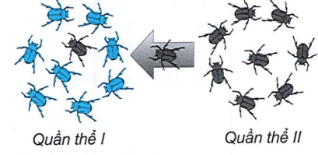

**A.** Di nhập gen.  **B.** Yếu tố ngẫu nhiên.

**C.** Giao phối không ngẫu nhiên. **D.** Chọn lọc tự nhiên.

**Câu 102.** Ở một đồng cỏ, người ta xét mối quan hệ về dinh dưỡng giữa một số loài chính và vẽ được lưới thức ăn đơn giản như hình. Từ lưới thức ăn, phát biểu nào sau đây ***không*** đúng?

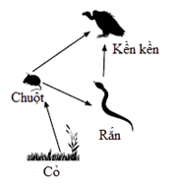

**A.** Chuột tham gia vào 2 chuỗi thức ăn.

**B.** Cỏ có thể là loài ưu thế ở quần xã này.

**C.** Kền kền là loài khống chế số lượng chuột và rắn.

**D.** Quần xã không bị ảnh hưởng nếu chuột phát triển mạnh.

**Câu 103.** Để xác định mối quan hệ họ hàng giữa loài A và các loài B, C, D, E, người ta nghiên cứu mức độ giống nhau về ADN của các loài này so với ADN của loài A. Kết quả thu được (tính theo tỉ lệ % giống nhau so với ADN của loài A) như sau:

|  |  |  |  |  |  |
| --- | --- | --- | --- | --- | --- |
| **Loài sinh vật** | **Loài A** | **Loài B** | **Loài C** | **Loài D** | **Loài E** |
| Tỉ lệ % giống ADN loài A | 100% | 92% | 88% | 94% | 96% |

Quan hệ họ hàng giữa loài A và các loài B, C, D, E là

**A.** A⭢ B ⭢ C ⭢ D ⭢E.  **B.** A ⭢ E ⭢ D ⭢ B ⭢C.

**C.** A ⭢D ⭢ E ⭢ C ⭢B.  **D.** A ⭢ B ⭢C ⭢ E ⭢D.

**Câu 104.** Ở một loài lưỡng bội, trên nhiễm sắc thể thường có n + 1 alen. Tần số alen thứ nhất bằng 1/2 và mỗi alen còn lại là 1/2n. Giả sử quần thể ở trạng thái cân bằng di truyền. Tần số các cá thể dị hợp trong quần thể là

**A.** . **B.** . **C.** . **D.** .

**Câu 105.** Khi nói về đột biến cấu trúc nhiễm sắc thể, phát biểu nào sau đây ***không*** đúng?

**A.** Đột biến cấu trúc nhiễm sắc thể thực chất là sự sắp xếp lại các khối gen trên nhiễm sắc thể và giữa các nhiễm sắc thể.

**B.** Đột biến cấu trúc nhiễm sắc thể nhìn chung gây hại cho thể đột biến hơn là đột biến gen.

**C.** Các dạng đột biến cấu trúc nhiễm sắc thể đều có thể làm tăng cường hoặc giảm bớt tính trạng.

**D.** Các đột biến cấu trúc nhiễm sắc thể không được xem là nguồn nguyên liệu cho quá trình tiến hóa.

**Câu 106.** Theo lý thuyết, phép lai nào sau đây cho đời con có nhiều kiểu gen nhất?

**A.** A1A2 x A2A3. **B.** A1A2 x A2A2. **C.** A1A2 x A3A3. **D.** A1A1 x A3A3.

**Câu 107.** Khi nói về vai trò của đột biến, phát biểu nào sau đây đúng?

**A.** Làm thay đổi tần số alen và thành phần kiểu gen của quần thể theo một hướng xác định.

**B.** Có thể loại bỏ hoàn toàn một alen nào đó ra khỏi quần thể cho dù alen đó là có lợi.

**C.** Không làm thay đổi tần số alen nhưng làm thay đổi thành phần kiển gen của quần thể.

**D.** Làm thay đổi tần số alen và thành phần kiểu gen của quần thể rất chậm.

**Câu 108.** Khi nghiên cứu về hoạt động Operon Lac ở 3 chủng vi khuẩn E. coli, người ta thu được bảng kết quả ngắn gọn như sau:

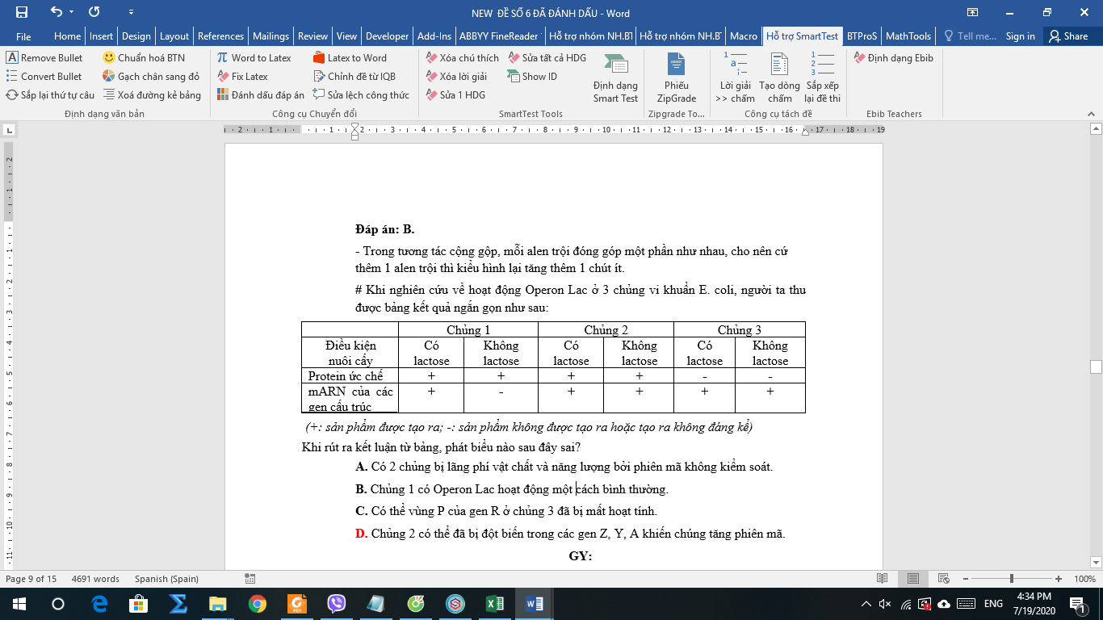

*(+: sản phẩm được tạo ra; -: sản phẩm không được tạo ra hoặc tạo ra không đáng kể)*

Khi rút ra kết luận từ bảng, phát biểu nào sau đây ***không*** đúng?

**A.** Có 2 chủng bị lãng phí vật chất và năng lượng bởi phiên mã không kiểm soát.

**B.** Chủng 1 có Operon Lac hoạt động một cách bình thường.

**C.** Có thể vùng P của gen R ở chủng 3 đã bị mất hoạt tính.

**D.** Chủng 2 có thể đã bị đột biến trong các gen Z, Y, A khiến chúng tăng phiên mã.

**Câu 109.** Một tế bào sinh tinh có kiểu gen Dd, khi giảm phân đã xảy ra đột biến, trong đó cặp nhiễm sắc thể mang gen đang xét không phân ly trong giảm phân I. Quá trình này tạo ra các giao tử nào sau đây?

**A.** D, d và Dd. **B.** DD, dd và Dd. **C.** Dd và O. **D.** Dd và dd.

**Câu 110.** Thực hiện phép lai (P) $\frac{Ab}{aB}$  Dd x $\frac{ab}{ab}$ dd. Nếu hoán vị xảy ra với tần số 40% ở cả 2 giới thì theo lý thuyết, tỉ lệ cá thể thuần chủng ở đời con là bao nhiêu?

**A.** 10%.  **B.** 20%.  **C.** 35%.  **D.** 40%**.**

**Câu 111.** Ở một loài, xét 2 cặp gen Aa, Bb phân ly độc lập, trong đó mỗi gen quy định một tính trạng, alen trội là trội hoàn toàn. Lai 2 cá thể có kiểu hình một tính trạng trội, thu được F1. Theo lý thuyết, kết quả nào sau đây ***không*** xảy ra ở F1?

**A.** F1 có thể có tối đa 4 loại kiểu gen.

**B.** F1 có thể có tỉ lệ kiểu hình là 3: 3: 1: 1.

**C.** F1 có thể có 100% cá thể mang hai tính trạng trội.

**D.** F1 có thể có tỉ lệ kiểu gen là 1: 2: 1.

**Câu 112.** Ở một loài thực vật, alen A quy định thân cao trội hoàn toàn so với alen a quy định thân thấp; alen B quy định hạt đỏ trội hoàn toàn so với alen b hạt trắng; alen D quy định quả tròn trội hoàn toàn so với alen d quy định quả dài. Hai cặp gen Aa, Bb cùng nằm trên một cặp nhiễm sắc thể tương đồng và cách nhau 30cM. Thực hiện phép lai P: $\frac{AB}{ab}$ Dd x $\frac{Ab}{aB}$ Dd, thu các hạt F1. Trước khi đem trồng, loại bỏ các hạt trắng. Theo lý thuyết, tỉ lệ của cây thân cao, quả tròn trong số các cây F1 là

**A.** 50,5%.  **B.** 55,25%.  **C.** 71,25%.  **D.** 74,5%.

**Câu 113.** Ở một loài thực vật, xét 2 cặp gen nằm trên 2 cặp nhiễm sắc thể tương đồng khác nhau, trong đó gen A có 2 alen trội lặn hoàn toàn, gen B có 3 alen trội lặn hoàn toàn từng đôi một. Đem lai 2 cây P đều dị hợp 2 cặp gen, thu được F1. Theo lý thuyết, nếu không có đột biến, khi nói về F1, phát biểu nào sau đây là ***không*** đúng?

**A.** Nếu F1 có 6 loại kiểu hình thì loại kiểu hình lớn nhất chiếm 37,5%.

**B.** Nếu F1 có 12 loại kiểu gen thì có 4 loại kiểu gen cùng chiếm tỉ lệ 12,5%.

**C.** Nếu F1 có 4 loại kiểu hình thì tỉ lệ kiểu gen thuần chủng chiếm tối đa 25%.

**D.** Một kiểu hình khác P xuất hiện ở F1, kiểu hình ấy chiếm ít nhất 12,5%.

**Câu 114.** Ở một loài thực vật lưỡng bội, cho cây P thân cao, hoa đỏ có kiểu gen dị hợp 3 cặp gen tự thụ phấn, thu được F1 có tỉ lệ kiểu hình gồm 44,25% thân cao, hoa đỏ: 30,75% thân cao, hoa trắng: 12% thân thấp, hoa đỏ: 13% thân thấp, hoa trắng. Biết rằng quá trình phát sinh hạt phấn và noãn ở hai giới là giống nhau và không có đột biến. Theo lý thuyết, tỉ lệ các loại kiểu gen trong những cây thân thấp, hoa đỏ là

**A.** 6: 3: 3: 1.  **B.** 6: 3: 2: 1.  **C.** 6: 2: 2: 3.  **D.** 6: 2: 1: 1.

**Câu 115.** Hình vẽ dưới đây mô tả khu vực phân bố và mật độ của 4 quần thể cây thuộc 4 loài khác nhau trong một khu vực sống có diện tích 10 ha (tại thời điểm t). Biết rằng diện tích phân bố của 4 quần thể A, B, C, D lần lượt là 1,6 ha; 1,9 ha; 1,5 ha; 1,2 ha. Trong số các nhận xét được cho dưới đây, có bao nhiêu nhận xét đúng?

I. Quần thể A có tổng cộng 1600 cây.

II. Tại thời điểm thống kê, kích thước của quần thể D lớn hơn kích thước của quần thểC.

III. Kích thước của 4 quần thể theo thứ tự từ nhỏ đến lớn là B, A, D, C.

IV. Tổng số cá thể cây của 4 loài có trong khu phân bố 10 ha lớn hơn 10000 cây.

**A.** 1. **B.** 3. **C.** 4. **D.** 2

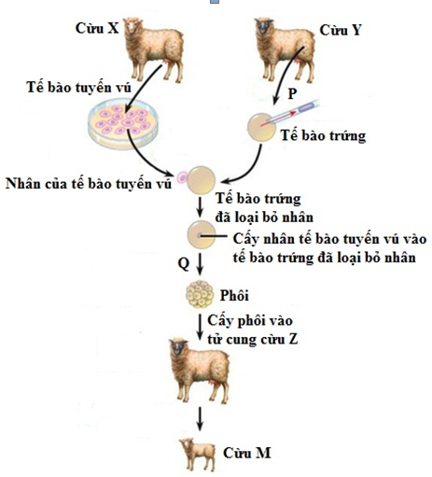**Câu 116.** Cho sơ đồ mô tả quy trình nhân bản vô tính ở cừu như hình bên hãy cho biết những phát biểu dưới đây, có bao nhiêu phát biểu đúng?

I. Kiểu gen cừu X giống kiểu gen cừu M.

II. P thể hiện quá trình nguyên phân.

III. Q thể hiện quá trình giảm phân.

IV. Để tạo ra cừu M không cần xảy ra quá trình thụ tinh.

**A.** 3.  **B.** 2.  **C.** 2. **D.** 4.

**Câu 117.** Một quần thể thực vật lưỡng bội, màu hoa do một gen có 2 alen quy định, trong đó kiểu gen AA quy định hoa màu đỏ, kiểu gen Aa quy định hoa màu hồng và kiểu gen aa quy định hoa màu trắng. Biết rằng quần thể có đầy đủ các loại kiểu gen và kiểu hình. Theo lý thuyết, có bao nhiêu phát biểu sau đây đúng?

I. Khi quần thể ngẫu phối cân bằng, nếu biết tỉ lệ 1 loại kiểu hình trở lên thì có thể xác định được cấu trúc di truyền của quần thể.

II. Dù quần thể ngẫu phối hay tự phối, tỉ lệ kiểu gen và kiểu hình của quần thể luôn giống nhau.

III. Nếu ban đầu quần thể chỉ toàn hoa hồng, khi các cây hoa màu trắng không sinh sản, thì sau 5 thế hệ ngẫu phối, hoa màu hồng chiếm tỉ lệ 12/49.

IV. Nếu ban đầu quần thể chỉ toàn hoa màu đỏ và màu trắng, khi các cây hoa màu hồng không sinh sản, thì tần số các alen của quần thể không đổi qua các thế hệ ngẫu phối.

**A.** 3.  **B.** 2.  **C.** 4.  **D.** 1.

**Câu 118.** Khi nói về vai trò của cách li địa lí trong quá trình hình thành loài mới, có bao nhiêu phát biểu sau đây đúng?

I. Cách li địa lí duy trì sự khác biệt về tần số alen và thành phần kiểu gen giữa các quần thể được tạo ra bởi các nhân tố tiến hóa.

II. Cách li địa lí là nhân tố chọn lọc những kiểu gen thích nghi theo một hướng xác định.

III. Cách li địa lí kéo dài có thể dẫn đến hình thành loài mới.

IV. Cách li địa lí ngăn cản các cá thể của các quần thể cùng loài gặp gỡ và giao phối với nhau.

**A.** 1.  **B.** 3.  **C.** 2.  **D.** 4.

**Câu 119.** Có 3 tế bào sinh tinh mang kiểu gen $\frac{Ab}{aB}$ khi giảm phân tạo giao tử cùng xảy ra hoán vị gen giữa A và a. Đồng thời có tế bào xảy ra đột biến làm cặp nhiễm sắc thể đang xét không phân ly trong giảm phân I. Giả sử các tế bào con đột biến đều phát triển thành giao tử. Theo lý thuyết, có bao nhiêu phát biểu sau đây đúng?

I. Nếu có 1 tế bào bị đột biến thì tỉ lệ giao tử đột biến là 1/3.

II. Nếu tạo ra được 7 loại giao tử thì chứng tỏ có ít nhất 1 tế bào đã không xảy ra đột biến.

III. Nếu cả 3 tế bào cùng đột biến thì có thể tạo giao tử mang 3 alen trội chiếm tỉ lệ 25%.

IV. Nếu có 2 tế bào đột biến thì tạo ra tối đa 9 loại giao tử.

**A.** 1.  **B.** 2.  **C.** 3.  **D.** 4.

**Câu 120.** Sơ đồ phả hệ dưới đây mô tả sự di truyền hai bệnh ở một dòng họ, mỗi bệnh do một alen nằm ở cặp nhiễm sắc thể thường quy định, trong đó alen trội là trội hoàn toàn. Các gen phân ly độc lập với nhau và người 9 có mang gen bệnh P.

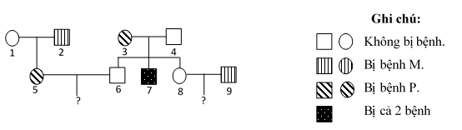

Những người 5 và 8 đang cùng mang thai là con gái, theo lý thuyết, khả năng cả 2 người đều sinh con bình thường là

**A.** 5/24. **B.** 2/3.  **C.** 3/5.  **D.** 9/64.

|  |  |  |  |  |  |  |
| --- | --- | --- | --- | --- | --- | --- |
| **Lớp** | **Nội dung chương** | **Mức độ câu hỏi** | | | | **Tổng số câu** |
| **Nhận biết** | **Thông hiểu** | **Vận dụng** | **Vận dụng cao** |
| **12** | Cơ chế di truyền và biến dị | 81;83; 82 | 82;88; 85; 89 | 100; 105;109 | 108 | 11 |
| Quy luật di truyền | 97; 99; 106 | 110; 111;112 | 113; 114 | 119 | 9 |
| Di truyền học quần thể |  |  | 104 | 117 | 2 |
| Phả hệ |  |  |  | 120 | 1 |
| Ứng dụng di truyền học | 84 |  | 116 |  | 2 |
| Tiến hóa | 87;91 | 96; 101;107 | 118 |  | 6 |
| Sinh thái | 90; 91 | 92;94 | 115 |  | 5 |
| **11** | Chuyển hóa VCNL  ở ĐV | 93 | 98 |  |  | 2 |
| Chuyển hóa VCNL  ở TV | 86 | 96 |  |  | 2 |
| Tổng | | 13 | 15 | 8 | 4 | 40 |